زنگ زرد گندم Yellow=Stripe Rus
عامل بیماری زنگ زرد گندم قارچی به نام puccinia striiformis می باشد. این بیماری یکی از مهمترین بیماری های گندم در دنیا و در ایران به شمار رفته و در سال های شیوع خسارت سنگینی را موجب می شود در حال حاضر در بیشتر مناطق گندم خیز کشور انتشار دارد.زنگ زرد علاوه بر گندم به جو ،چاودار ،چاودار ، برخی از علف های هرز bromus sp ، agropyron sp ، aegilops sp ، hordeum sp حمله می نماید.
● علائم بیماری
علائم بیماری زنگ زرد در روی برگ های جوان به صورت جوش یا تاول هایی به رنگ زرد مایل به نارنجی ظاهر شده سپس این جوش ها به هم پیوسته و نوارهایی در امتداد رگبرگ های در هر دو سطح برگ نمایان می شود . زنگ زرد به اندام های مختلف گندم مانند برگ,غلاف ساقه ,خوشه , گلوم وگلومل و حتی ریشک ها حمله کرده و در بهار زودتر از سایر زنگ ها به چشم می خورد. هر یک از جو ش ها روی برگ حاوی هزاران هاگ یا اوریوسپور بهاره است که فعال ترین شکل تکثیر قارچ عامل بیماری بوده و باعث توسعه بیماری در فصل رشد گندم در مزارع و همچنین انتقال بیماری از سالی به سال دیگر می باشد. در اواخر فصل در سطح زیرین برگ تلیو سپور های سیاه رنگ قارچ ظاهر می شود.
● زیست شناسی
در سالهای اخیر نوعی از زرشک به عنوان میزبان واسط زنگ زرد معرفی گردیده است . زنگ زرد گندم زمستان را به صورت اوردیوسپور و میسلیوم روی علف هرز گندمیان و یا گندم های روییده از سال قبل گذرانده وبا مساعد شدن شرایط محیطی به صورت همه گیر شیوع پیدا می کند الودگی ممکن است در پاییز و یا زمستان رخ بدهد. الودگی ممکن است در پاییز و یا زمستان رخ بدهد .اوردسپور های زنگ زرد پس از قرار گرفتن روی برگ در صورت وجود شبنم و اب ازاد جوانه زده و لوله تندش ان از طریق روزنه به داخل برگ نفوذ میکند.ریسه های قارچ در داخل برگ رشد کرده و از طریق اندام مکنده با مواد داخل سلول تماس برقرار میکند و بالاخره با توسعه ریسه در فضای بین سلولی کلنی جدید قارچ جوش های و اوردیوسپور تشکیل می شود.
در حال حاضر در کشور ایران اغلب ارقام تجارتی گندم مانند تجن که در سطح وسیع کشت می شوند نسبت به زنگ زرد حساس هستند. عوامل محیطی موثر در بروز و توسعه بیماری زنگ زرد عبارت است از درجه حرارت و رطوبت مناسب وجود علف های هرز گندمیان و ارقام حساس بعد از برداشت گندم در اوایل تابستان زنگ زرد می تواند روی گندم های مزارع دیر کاشت واقع در مناطق مرتفع گندم های خود روی حاصل از ریزش بذر در مواقع برداشت یا روی علف های هرز خاواده گندمیان به حالت فعال باقی مانده ودر پاییز اوردیوسپورهای ان توسط باد روی گیاهچه های جدید گندم منتقل شود. اگر در این زمان درجه حرارت رطوبت و بارندگی برای جوانه زنی و نفوذ اوردیوسپورهای قاچ فراهم باشد اولین الودگی به طور پراکنده در مزارع ایجاد می شود. هر چه درجه حرارت و رطوبت در طول تابستان کمتر باشد,اسپورزایی زنگ بیشتر و الودگی پاییزه افزایش پیدا می کند بعد ار انجام الودگی در گیاهچه گندم بسته به شرایط جوی و قبل از شروع سرمای زمستان فعالیت زنگ متفاوت خواهد بود . در صورت وجود اب و هوای ملایم برای مدت نسبتا طولانی زنگ به رشد خود ادامه داده و حتی اوردیوسپورهای روی برگ تشکیل می شود . هر چه درجه حرارت از درجه حررت مناسب فاصله داشته و کمتر باشد.زمان الودگی تا ظهور اوردیوسپور طولانی تر می شود جوش های در حال اسپور زایی می توانندتا ۴ درجه سانتی گراد زیر صفر را تحمل کنند ولی در درجات حرارت پایین تر از بین می روند.
بارش برف می تواند در زنده ماندن و بقای قارچ نقش مهمی داشته باشد. درجه حرارت در زمستان نقش عمده ای در شروع و توسعه اپیدمی زنگ زرد در بهار ایفا میکند . هر چه درجه حرارت در طول ماه های زمستان پایین تر و مدت سرما طولانی تر باشد بروز و توسعه الودگی کندتر میزان تولید اسپور برای ایجاد الودگی های اولیه بهاره کمتر و در نتیجه شروع الودگی های بهاره دیرتر و سرعت پیشرفت بیماری کندتر است.
● نحوه خسارت:
الودگی برگ های پاینی به نسبت برگ های بالایی تاثیر کمتری در کاهش محصول دارد. حساسترین مرحله رشد گیاه مرحله ظهور برگ پرچم و متورم شدن غلاف و مرحله تشکیل خوشه می باشد . هر چه الودگی برگ پرچم بیشتر باشد میزان خسارت وارده به محصول بیشتر خواهد بود.
● مدیریت تلفیقی بیماری
راهکار های موثر در کنترل زنگ زرد گندم عبارتند از کشت ارقام مقاوم و یا متحمل از بین بردن علف های هرز گندمیان استفاده بهینه از کودهای ازتی از بین بردن کانون های اولیه الودگی و در صورت بروز اپیدمی یکبار سمپاشی در مرحله تورم خوشه قارچکشهای تکتو تیلت و ایمکت در مقدار نیم لیتر در هکتار و قارچ کش فو لیکور به مقدار یک لیتر در هکتار برای این سمپاشی تو صیه می شود

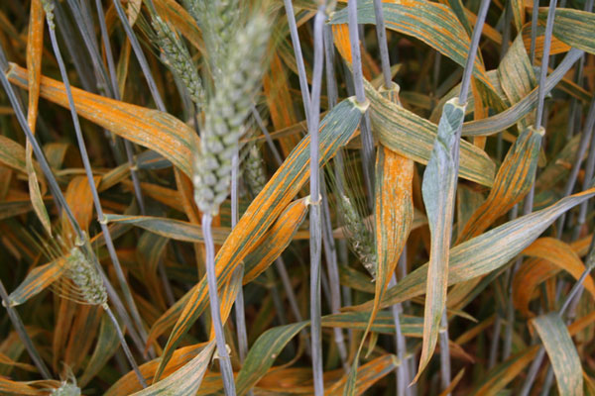

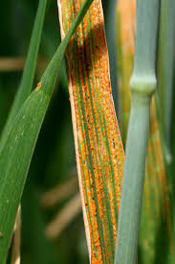
بیماری زنگ زرد گندم

مدیریت تلفیقی :
1-استفاده از واریته های مقاوم ،نیمه مقاوم و متحمل
2-تراکم مناسب بوته
3- رعایت زمان مناسب کاشت
4- استفاده از کود سرک به مقدار مناسب و فقط یکبار
5 –استفاده از کود پتاس : در کاهش حساسیت گیاهان کمک می کند.
6- از بین بردن علف های هرز و باقیمانده گیاهان
7 – مبارزه شیمیایی : سمپاشی باید به موقع و به موقع با سموم مناسب انجام شود.

تعیین زمان سمپاشی:
درصورتیکه طی 5 روز متوالی میانگین درجه حرارت بین 13 تا 15 درجه سانتی گراد (حداقل بیش از 7 درجه سانتی گراد) و میانگین رطوبت نسبی هوا بیش از 70 درصد باشد و حداقل دو روز بارندگی بیش از 5 میلی متر وجود داشته باشد احتمال بروز آلودگی در سه تا پنج روز آینده وجود دارد لذا باید پیش بینی لازم برای کنترل به عمل آید و به محض مشاهده آلودگی زنگ کمتر از 5 درصد شدت آلودگی روی برگ های پرچم و کمتر از 10 درصد روی برگهای پایینی)انجام شود.
آلودگی های بهاره معمولا به صورت لکه ای در مزرعه ظاهر (کانون های اولیه آلودگی ) ودر صورت شرایط مساعد احتمال گسترش سریع زنگ وجود دارد لذا مبارزه با کانون های اولیه آلودگی می تواند در گسترش بعدی بیماری نقش مهمی داشته باشد.
قارچکش های مناسب :
1-تیلت ( propiconazol ) نیم لیتر در هکتار
2-آلتو (cyproconazol) نیم لیتر در هکتار
3-فولیکور (tebuconazol) یک لیتر در هکتار
4-ایمپکت (flutriafol) نیم لیتر در هکتار
5-آرتئا (پروپیکونازول +سیپروکونازول ) 3/. لیتر در هکتار
6- آلرت (فلوزیدازول +کاربندازیم ) یک لیتر

